第0章：本論文の概要と読み方

本研究は、LLMの外側に「思考するメモリ」を構築することを目的とする。

従来のLLMはテキストを線形に処理するが、本手法では記憶を意味単位で再構成し、
検索・統合・葛藤検知・忘却を通じて、より安定した推論と拡張機能を可能にする。

図1は本アーキテクチャの全体フローを示す。
入力は意味ベクトルとキーフレーズに分解されKVキャッシュハブへ統合される。
最終的な応答はデフラグと代謝によって再び記憶へ反映される。
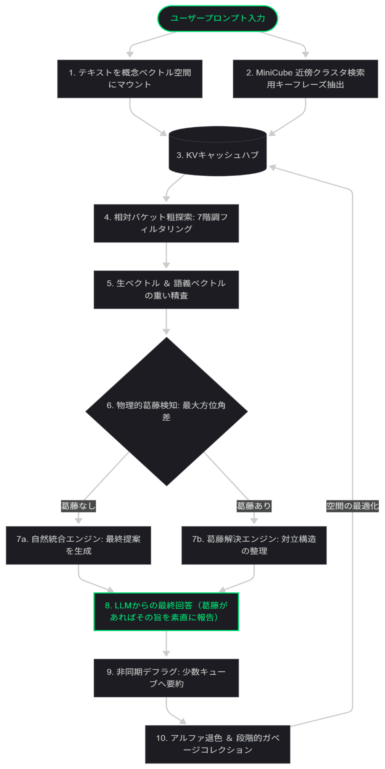第0章図解１

本研究により、以下が実現される：
- 意味的に近いが対立する意見の検知
- 記憶の統合・再解釈（デフラグ）
- 古い情報の段階的忘却（代謝）

本論文の中核は以下である：
- 第4章：引力マップと葛藤検知（思考の構造）
- 第5章：記憶の代謝とデフラグ（時間的な記憶管理）

これらは、第3章・第2章の設計によって支えられており、
第6章では応用的な拡張として、話題の変化検知や自己修正機能を扱う。

初めて読む場合は、以下の順序を推奨する：
第1章 → 第4章 → 第5章 → 第3章 → 第2章 → 第6章 → 第7章

[第0章図解１ mermaid]

flowchart TD
%% ==========================================
%% 1. 知覚・翻訳フェーズ
%% ==========================================
User([ユーザープロンプト入力]) --> Embedding[1. テキストを概念ベクトル空間にマウント]
User --> Keyphrase[2. MiniCube 近傍クラスタ検索用キーフレーズ抽出]

%% ==========================================
%% 2. 記憶マウント（KVキャッシュハブ）
%% ==========================================
Embedding --> KVHub[(3. KVキャッシュハブ)]
Keyphrase --> KVHub

%% ==========================================
%% 3. 相対評価 ＆ 精査検索
%% ==========================================
KVHub --> RoughSearch[4. 相対バケット粗探索: 7階調フィルタリング]
RoughSearch --> ExactSearch[5. 生ベクトル ＆ 語義ベクトルの重い精査]

%% ==========================================
%% 4. 葛藤検知と分岐
%% ==========================================
ExactSearch --> PhysicsConflict{6. 物理的葛藤検知: 最大方位角差}

PhysicsConflict -->|葛藤なし| Integrate[7a. 自然統合エンジン: 最終提案を生成]
PhysicsConflict -->|葛藤あり| Analyze[7b. 葛藤解決エンジン: 対立構造の整理]

Integrate --> Response[8. LLMからの最終回答（葛藤があればその旨を素直に報告）]
Analyze --> Response

%% ==========================================
%% 5. 代謝と忘却（デフラグ ＆ GC）
%% ==========================================
Response --> DefragTrigger[9. 非同期デフラグ: 少数キューブへ要約]

DefragTrigger --> Decay[10. アルファ退色 ＆ 段階的ガベージコレクション]
Decay -->|空間の最適化| KVHub

